Министерство образования
Учреждение образования
«Белорусский государственный университет информатики и радиоэлектроники»

Специальность «Программная инженерия»

Кафедра программного обеспечения информационных технологий

Учебная дисциплина «Метрология, стандартизация и сертификация (в информационных технологиях)»

ОТЧЕТ

по лабораторной работе №1
«Метрики размера программ»

Подготовили: Гуцева Т.Г.,
ст. гр. 410901 Бондаржевская А.А.

Проверила: Болтак С.В.

Минск 2026
Задание: Написать программу-парсер. Парсер может быть реализован на любом языке программирования и должен иметь графический интерфейс. Для анализа взять код на языке Kotlin. На основе анализа программа должна рассчитать метрики Холстеда согласно примера 1 в теоритическом материале:
6 базовых и 3 расширенных. Результат работы программы - таблица, как в примере, в которой должны отображаться 6 основных метрик Холстеда. Отдельно выводятся 3 расширенные метрики.
Исходный код для анализа:
import kotlin.math.abs

const val MAX_SCORE = 100

// Чтение целого числа с консоли
fun readInt(prompt: String): Int {
print(prompt)
return readLine()?.toIntOrNull() ?: 0
}

// Сумма цифр числа
fun digitSum(number: Int): Int {
var n = abs(number)
var sum = 0
do {
sum += n % 10
n /= 10
} while (n > 0)
return sum
}

// Поиск элемента в массиве
fun findIndex(arr: IntArray, target: Int): Int {
var index = -1
for (i in arr.indices) {
if (arr[i] < 0 || arr[i] > 1000) continue
if (arr[i] == target) {
index = i
break
}
}
return index
}

// Деление с обработкой ошибок
fun safeDivide(a: Int, b: Int): Int {
try {
return a / b
} catch (e: ArithmeticException) {
println("Ошибка: деление на ноль")
return 0
} finally {
println("Деление завершено")
}
}

// Оценка по баллам
fun grade(score: Int): String {
return when {
score !in 0..MAX_SCORE -> "неверный балл"
score >= 90 -> "отлично"
score >= 75 && score < 90 -> "хорошо"
score in 50..74 -> "удовлетворительно"
else -> "неудовлетворительно"
}
}

fun main() {
val numbers = intArrayOf(12, 45, -7, 23, 56, 3, 89, 34)
var running = true
var attempts = 0

while (running) {
println("===== МЕНЮ =====")
println("1 - Сумма цифр числа")
println("2 - Поиск в массиве")
println("3 - Деление с проверкой")
println("4 - Оценка по баллам")
println("0 - Выход")

attempts++
when (readInt("Выберите пункт: ")) {
1 -> println("Сумма цифр = ${digitSum(readInt("Введите число: "))}")
2 -> {
val index = findIndex(numbers, readInt("Что искать: "))
val text = if (index == -1) "не найден" else "индекс $index"
println("Результат: $text")
}
3 -> {
val a = readInt("Делимое: ")
val b = readInt("Делитель: ")
println("Частное = ${safeDivide(a, b)}")
}
4 -> println("Оценка: ${grade(readInt("Введите баллы: "))}")
0 -> {
running = false
println("Завершение работы. Запросов: $attempts")
}
else -> {
println("Неверный пункт меню, попробуйте снова.")
continue
}
}
}
}
Для автоматизации расчёта метрик разработан парсер исходного кода на языке Python с графическим интерфейсом.
Программа позволяет загрузить или ввести исходный код Kotlin и выполнить его анализ. После запуска анализа исходный текст разбирается на токены, которые затем распределяются между категориями операторов и операндов. Результаты анализа отображаются в виде таблиц с операторами и операндами, их частотами, а также рассчитанными значениями метрик.
Результат работы парсера предоставлен на рисунках 1 – 4.
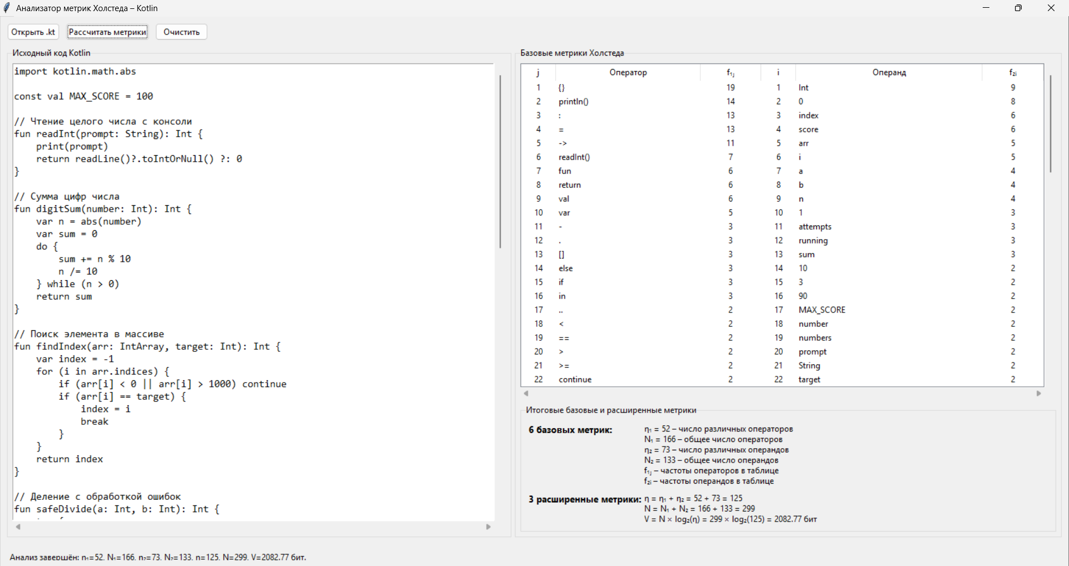
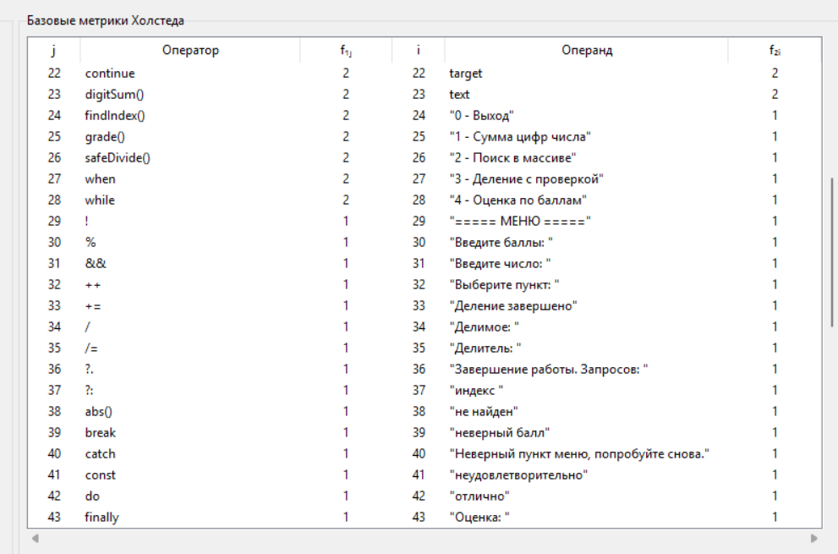
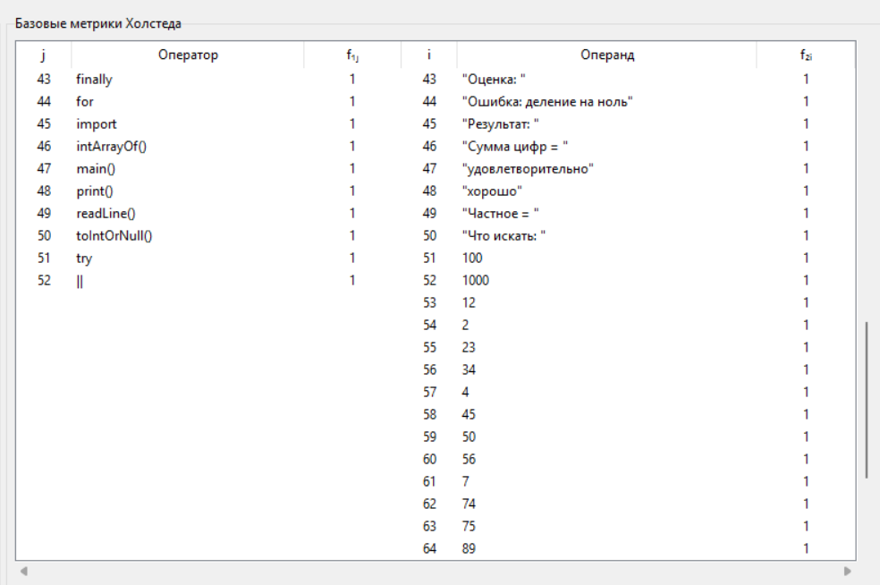
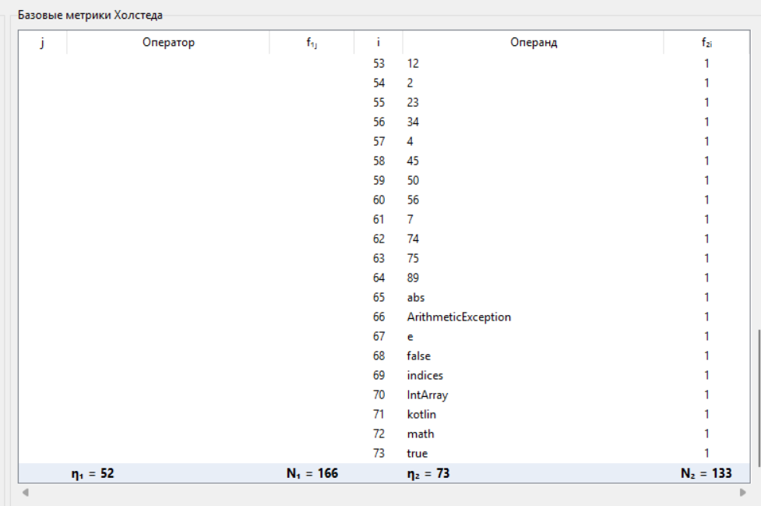
Рисунки 1 – 4 – Результат работы парсера

Для проверки результатов автоматического анализа выполнен ручной подсчёт частот операторов и операндов. Полученные значения представлены в таблице 1.
Таблица 1 – Посчитанные вручную метрики
№ | Оператор | f1j | Операнд | f2i
1 | `{}` | 19 | Int | 9
2 | `println()` | 14 | 0 | 8
3 | `:` | 13 | index | 6
4 | `=` | 13 | score | 6
5 | `->` | 11 | arr | 5
6 | `readInt()` | 7 | i | 5
7 | `fun` | 6 | a | 4
8 | `return` | 6 | b | 4
9 | `val` | 6 | n | 4
10 | `var` | 5 | 1 | 3
11 | `-` | 3 | attempts | 3
12 | `.` | 3 | running | 3
13 | `[]` | 3 | sum | 3
14 | `else` | 3 | 10 | 2
15 | `if` | 3 | 3 | 2
16 | `in` | 3 | 90 | 2
17 | `..` | 2 | MAX_SCORE | 2
18 | `<` | 2 | number | 2
19 | `= =` | 2 | numbers | 2
20 | `>` | 2 | prompt | 2
21 | `>=` | 2 | String | 2
22 | `continue` | 2 | target | 2
23 | `digitSum()` | 2 | text | 2
24 | `findIndex()` | 2 | "0 - Выход" | 1
25 | `grade()` | 2 | "1 - Сумма цифр числа" | 1
26 | `safeDivide()` | 2 | "2 - Поиск в массиве" | 1
27 | `when` | 2 | "3 - Деление с проверкой" | 1
28 | `while` | 2 | "4 - Оценка по баллам" | 1
29 | `!` | 1 | "===== МЕНЮ =====" | 1
30 | `%` | 1 | "Введите баллы: " | 1
31 | `&&` | 1 | "Введите число: " | 1
32 | `++` | 1 | "Выберите пункт: " | 1
33 | `+=` | 1 | "Деление завершено" | 1
34 | `/` | 1 | "Делимое: " | 1
35 | `/=` | 1 | "Делитель: " | 1
36 | `?.` | 1 | "Завершение работы. Запросов: " | 1
37 | `?:` | 1 | "индекс " | 1
38 | `abs()` | 1 | "не найден" | 1
39 | `break` | 1 | "неверный балл" | 1
40 | `catch` | 1 | "Неверный пункт меню, попробуйте снова." | 1
41 | `const` | 1 | "неудовлетворительно" | 1
42 | `do` | 1 | "отлично" | 1
43 | `finally` | 1 | "Оценка: " | 1
44 | `for` | 1 | "Ошибка: деление на ноль" | 1
45 | `import` | 1 | "Результат: " | 1
46 | `intArrayOf()` | 1 | "Сумма цифр = " | 1
47 | `main()` | 1 | "удовлетворительно" | 1
48 | `print()` | 1 | "хорошо" | 1
49 | `readLine()` | 1 | "Частное = " | 1
50 | `toIntOrNull()` | 1 | "Что искать: " | 1
51 | `try` | 1 | 100 | 1
52 | `||` | 1 | 1000 | 1
53 |  |  | 12 | 1
54 |  |  | 2 | 1
55 |  |  | 23 | 1
56 |  |  | 34 | 1
57 |  |  | 4 | 1
58 |  |  | 45 | 1
59 |  |  | 50 | 1
60 |  |  | 56 | 1
61 |  |  | 7 | 1
62 |  |  | 74 | 1
63 |  |  | 75 | 1
64 |  |  | 89 | 1
65 |  |  | abs | 1
66 |  |  | ArithmeticException | 1
67 |  |  | e | 1
68 |  |  | false | 1
69 |  |  | indices | 1
70 |  |  | intArray | 1
71 |  |  | kotlin | 1
72 |  |  | math | 1
73 |  |  | true | 1
η₁=52; N₁=166 |  |  | η₂=73; N₂=133

По результатам подсчёта получены следующие значения:
η₁ = 52; N₁ = 166;
η₂ = 73; N₂ = 133.
На основании полученных значений рассчитаны расширенные метрики Холстеда. Результаты приведены в таблице 2.

Таблица 2 – Посчитанные вручную расширенные метрики
Метрика | Формула | Результат
η (словарь) | η = η₁ + η₂ = 52 + 73 | 125
N (длина) | N = N₁ + N₂ = 166 + 133 | 299
V (объём) | V = N · log₂(η) = 299 · log₂(125) | 2082.77

Полученные вручную значения совпадают с результатами, рассчитанными программой-парсером.
Вывод: В ходе лабораторной работы была разработана программа-парсер для анализа исходного кода на языке Kotlin. Для тестирования использована программа, содержащая функции обработки чисел, работы с массивом, обработки исключений и консольного меню.
Была реализована классификация элементов исходного кода на операторы и операнды с учётом особенностей синтаксиса Kotlin. На основе полученных частот автоматически рассчитаны базовые и производные метрики Холстеда.
Для анализируемой программы определены значения η₁ = 52, N₁ = 166, η₂ = 73 и N₂ = 133. На их основе рассчитаны словарь программы η = 125, длина программы N = 299 и объём V ≈ 2082,77 бит.
Таким образом, разработанный парсер позволяет автоматизировать подсчёт метрик Холстеда и представить результаты анализа исходного кода в удобном для проверки виде.

